CONTROL DE MODIFICACIONES

REV. NO. | FECHA | PUESTO DE  QUIEN SOLICITÓ | MOTIVO

CONTROL DE REVISIONES Y AUTORIZACIONES

RESPONSABLE | PUESTO | FIRMA
ELABORÓ: | AUXILIAR ADMINISTRATIVO | GABRIEL MARTIN MENDEZ ESCOBAR
REVISÓ:
AUTORIZÓ:

- OBJETIVO
Liberación de pedidos generados por Abasto en sistema SAP, planeación de embarque de farmacias y acomodo de mercancía de Farmacias en cortinas por Distribucion

- ALCANCE
Proceso aplicable para equipo de Inteligencia Operativa

- DEFINICIONES

- Inicia Sesion en SAP (User + Password)
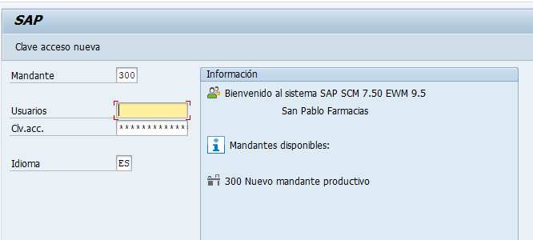
Ingresamos a: /SCWM/MON – Monitor de Gestion de almacenes
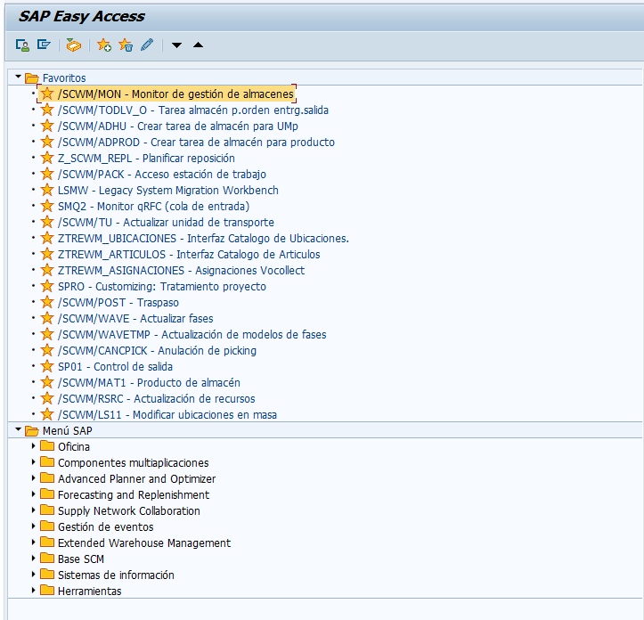

Seguimos la siguiente Ruta de acceso:
Salida – Fase colocamos rango de fecha del día a trabajar a +2 dias poterior
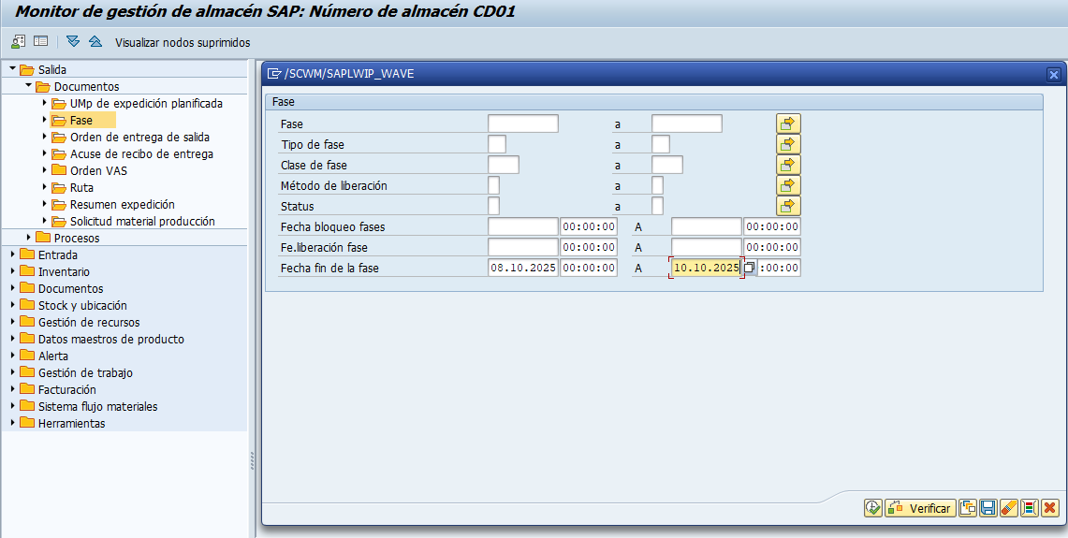
En nuestro resultado de busqueda, filtramos unicamente status “I” para validacion de “Fe. Liberacion”
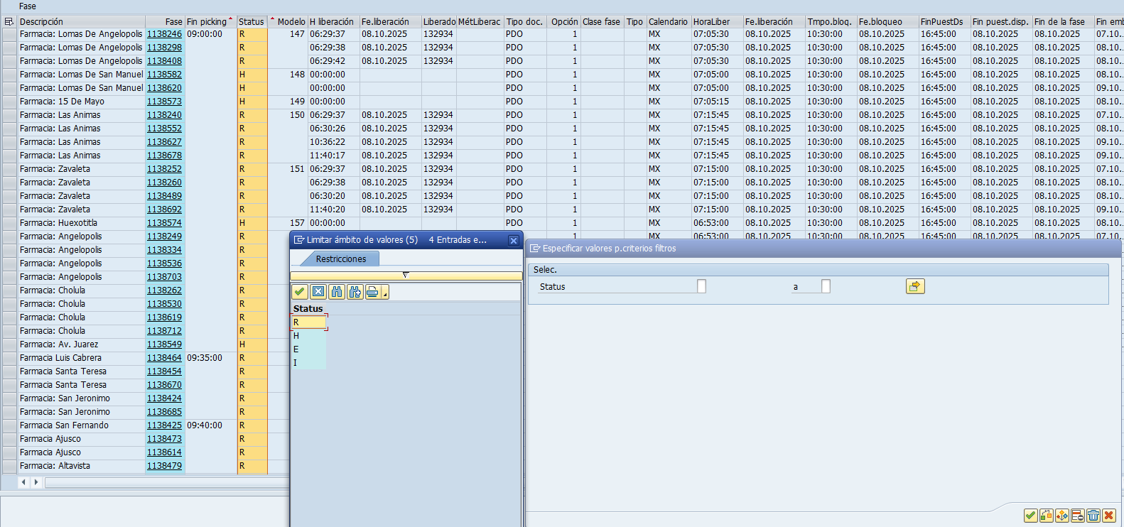
Aquellas fechas que correspondan a la fecha actual del dia en que se esta procesando la informacion, se requerira cambio de “Fe. Liberacion” en la siguiente seccion en SAP:
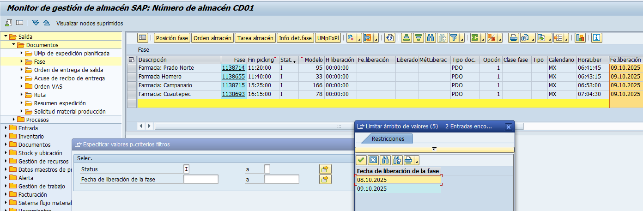
RUTA SAP: /SCWM/WAVE – Actualizar Fases,
Seccion para realiza el cambio de “Fe. Liberacion”
Nota: debemos actaliza todas las fechas (fase,bloqueo,liberacion,picking,puest.disp,embalaje)
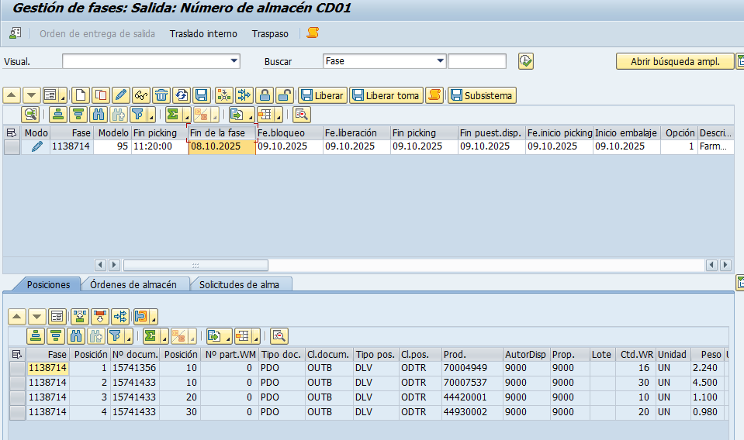

- LIBERACION

Selecciona por bloques pequeños para su actuación constante y realizar la acción en SAP de “Liberar Fase” ó “Liberar Fase Bloqueada”
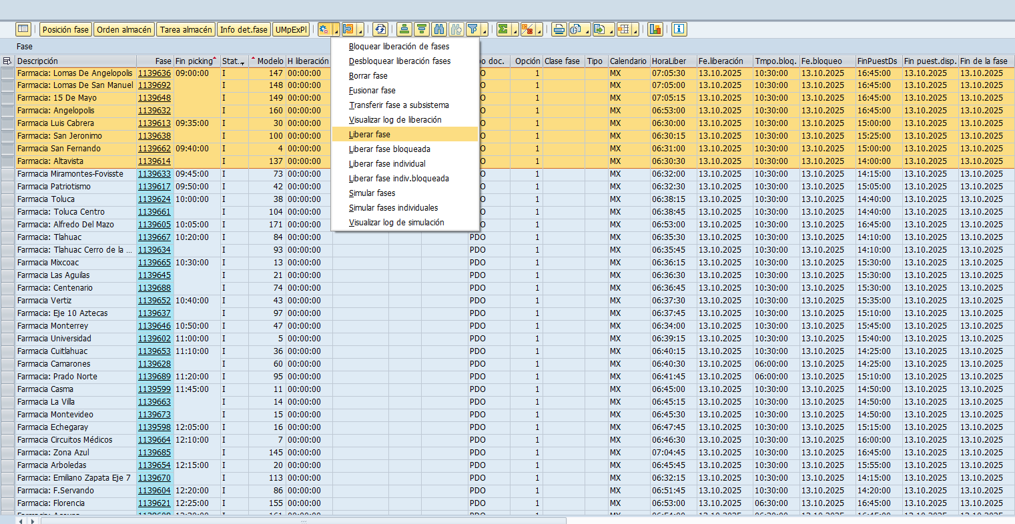
Una vez actualizado la acción anterior, mostrara el cambio de status en cada Fase dependiendo de la disponibilidad del producto (E=Liberacion parcial, R=Liberado Total)
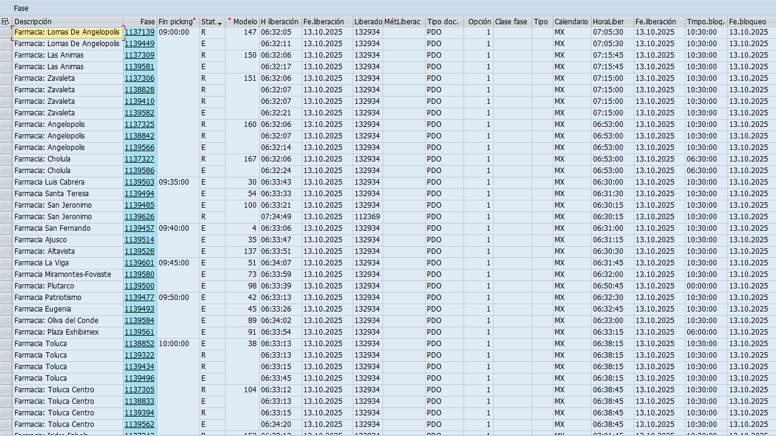

ROLES DE RUTA (Impresiones)
“TU´s Master”: \\192.168.248.3\Planeacion CEDIS\3.-Facturaciòn\Inteligencia de operaciones 2025\TU´S\TU´s MASTER.xlsx
- Segregar información de planacion de Farmacias, planacion enviada por el equipo de Distribucion
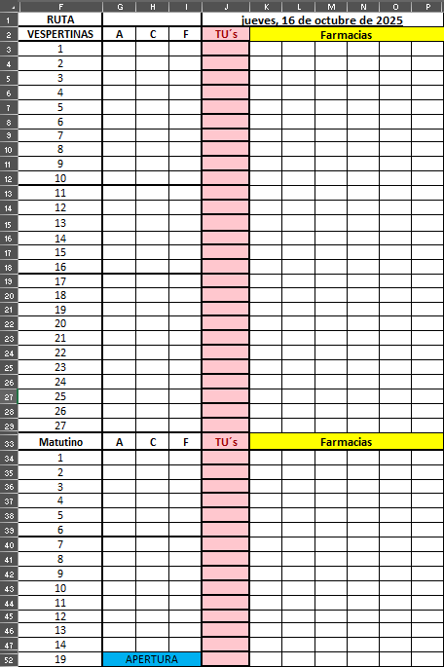

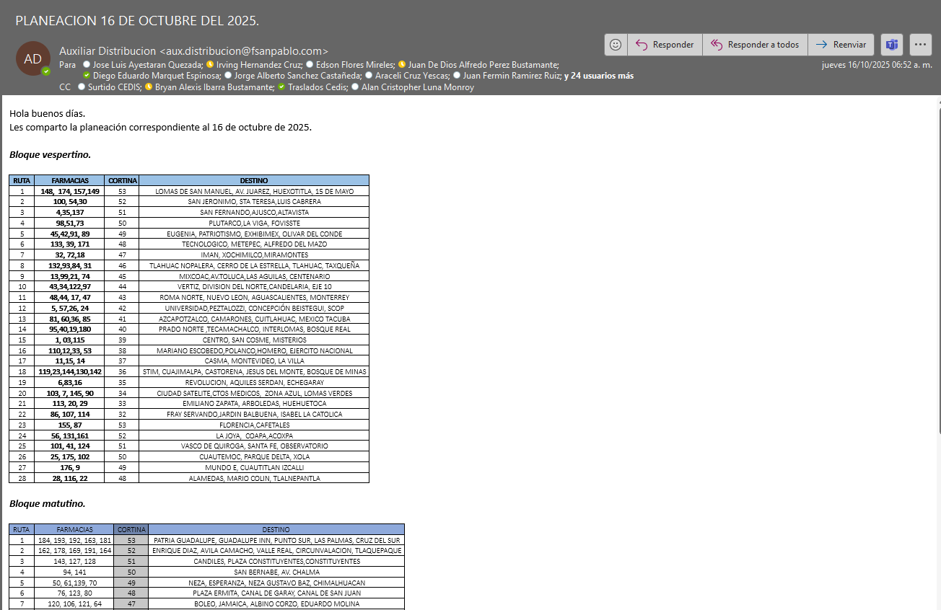

- Segregar información de Farmacias, tanto Rutas Vespertinas y Matutinas, copiar y pegar información en archivo archivo de TU´s
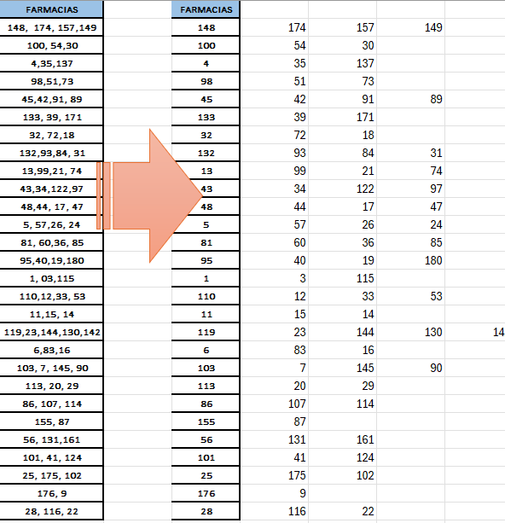
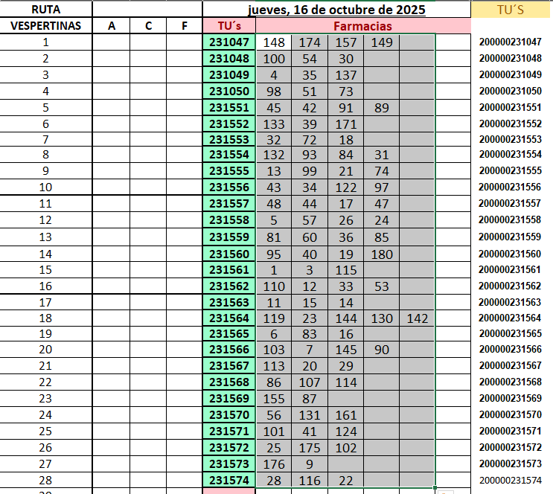

- Identifica Farmacias que contengan Item de “Psicotropicos”, se agregaran documentos sin consolidar con otros Item ingresándolos en TU´s independientes

Catalogo de Item:
\\192.168.248.3\Torre de Control\3.- Catalogo Cedis\3.9 Catalogo 2025\10.-Octubre
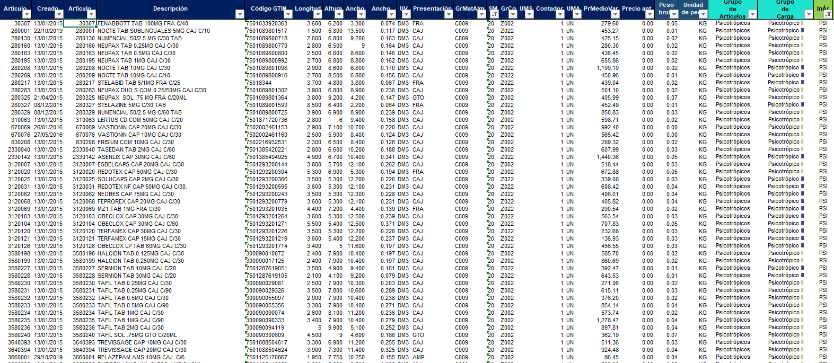

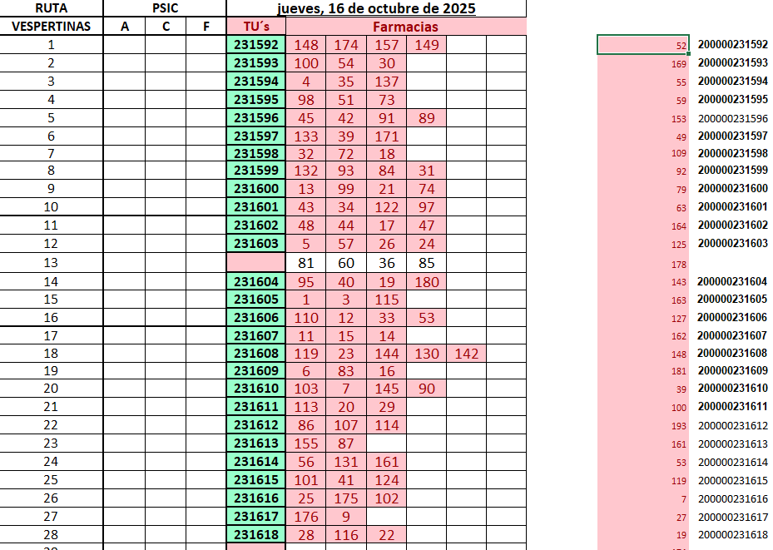

- Identificar hoja “EMBARQUES 2” en el archivo TU´s Master, recoppidar la información (tu´s, cortinas de asignación y farmacias) realizando el acomodo de forma de VESPERTINA o MATUTINA según corresponda la planeación, estas se imprimirán para la entrega a Patineros y área de Embarques.

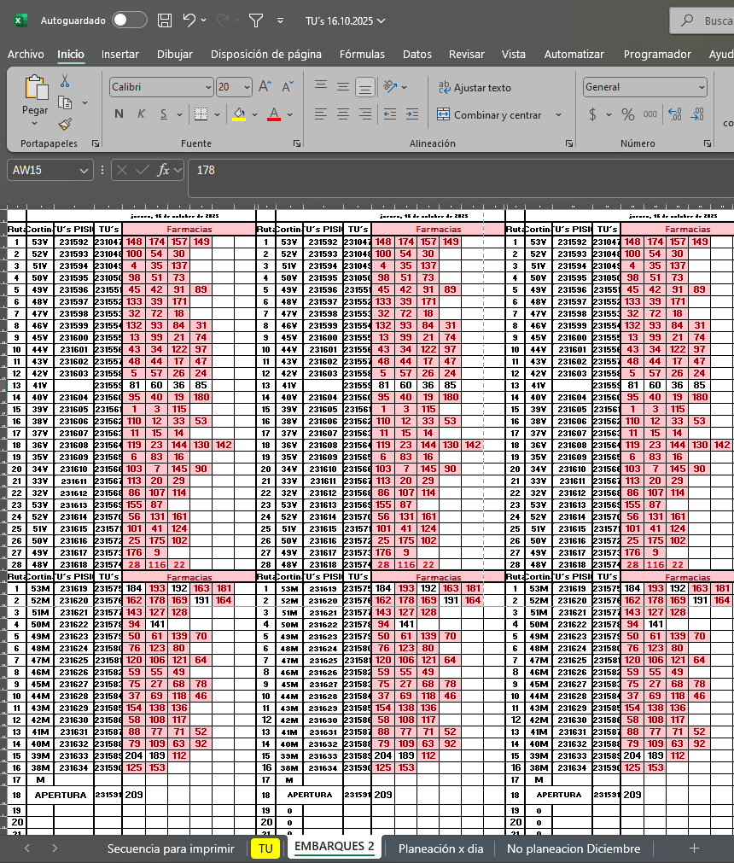

- CREACION TU´s
Ruta SAP: /SCWM/TU – Actualizar unidad de Transporte
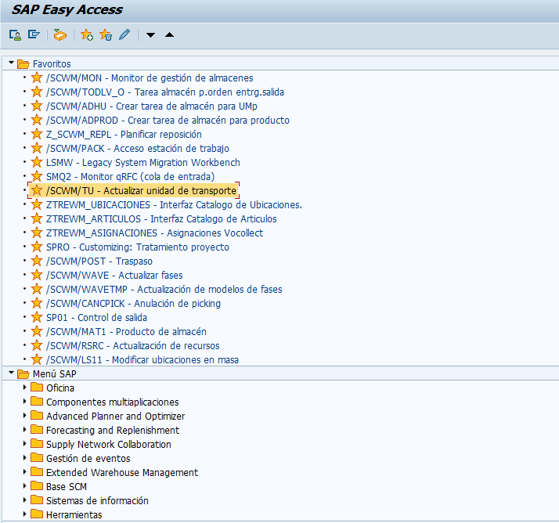
“CREAR” o F1 para generar nueva TU´s
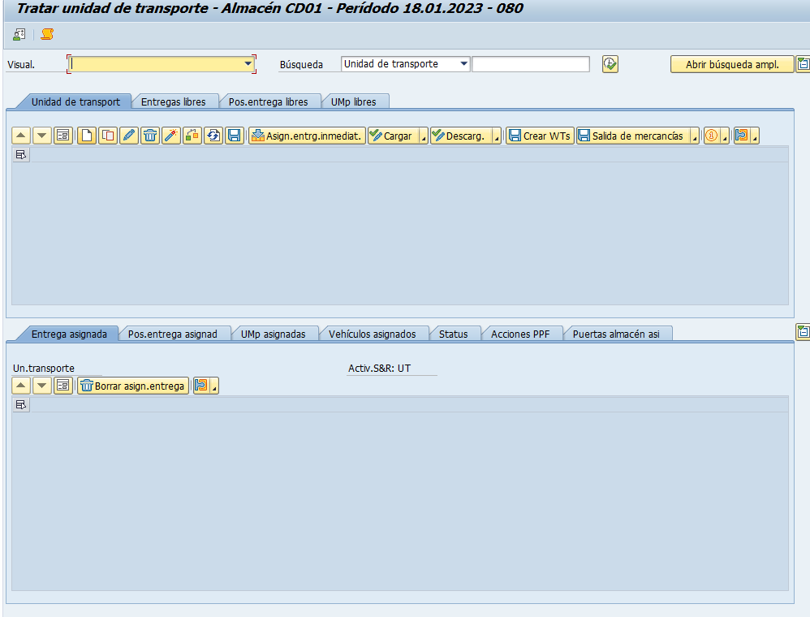
Colocar los siguientes datos en cada creación de TU´s
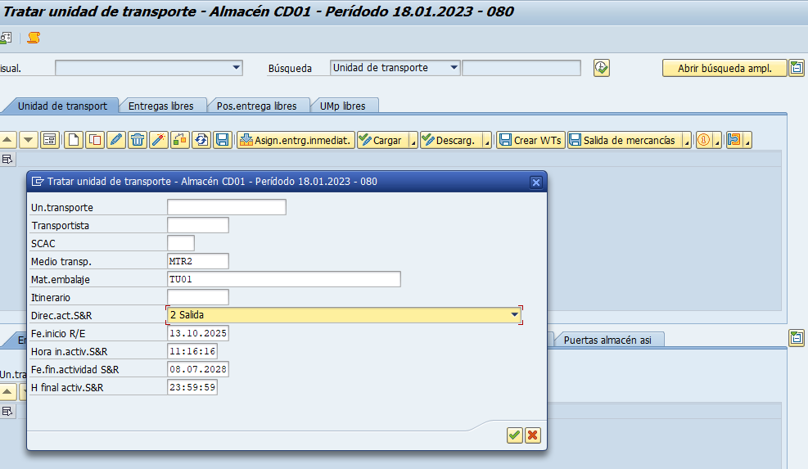
La activación de las TU´s
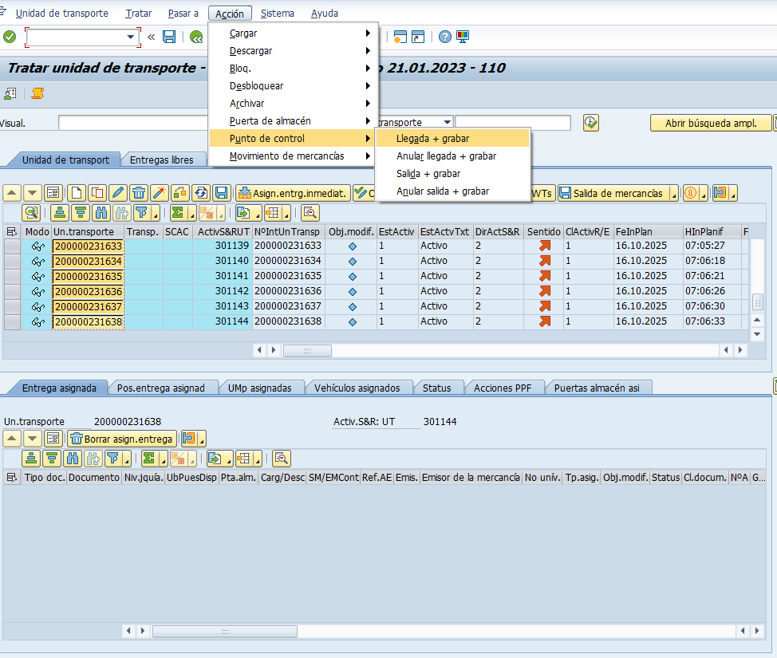
INGRESO DE DOCUMENTOS A TU´s
*Identifica por Ruta las farmacias a ingresar a TU´s y en SAP colocar “Posicion Fase” y colocar Lay Out “DOC TU”
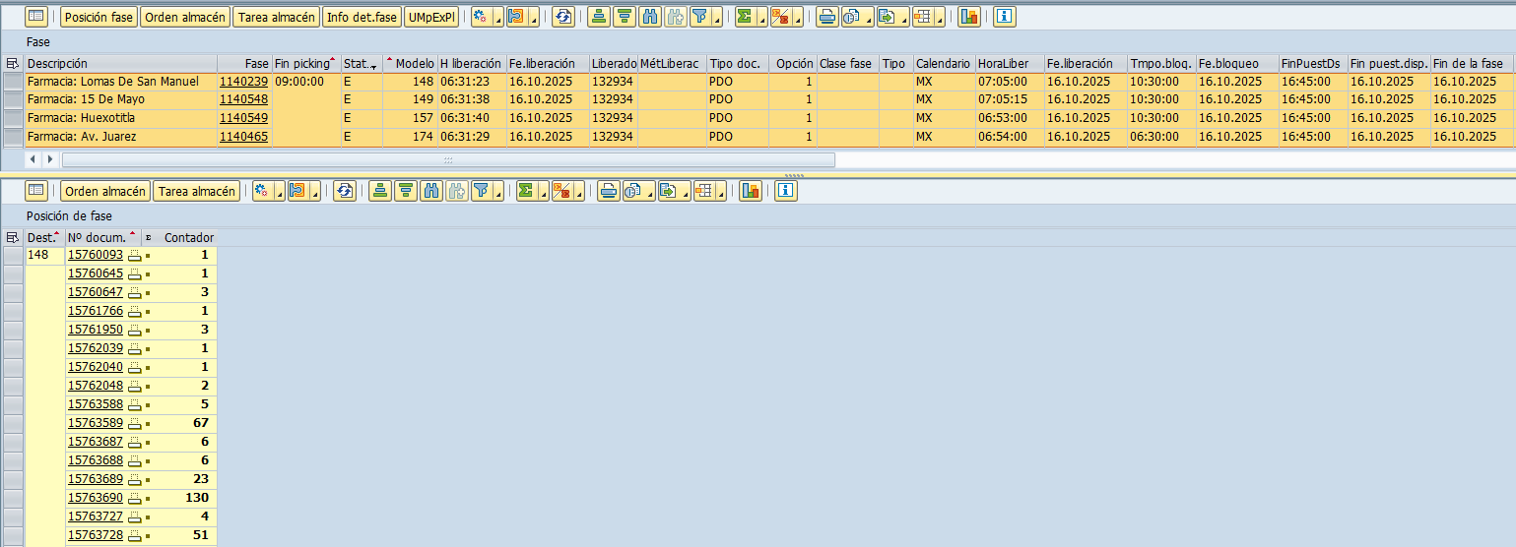
*Colocar TU a trabajar y seleccionar “Asign.Entrg.inmediat.”
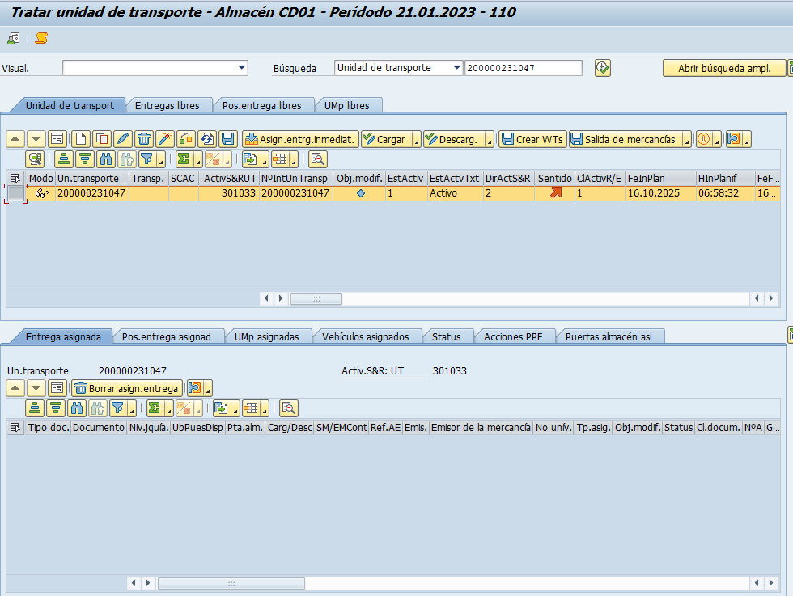Q
*Identificar los documentos a ingresar con ayuda de una Fase – Posicion Fase
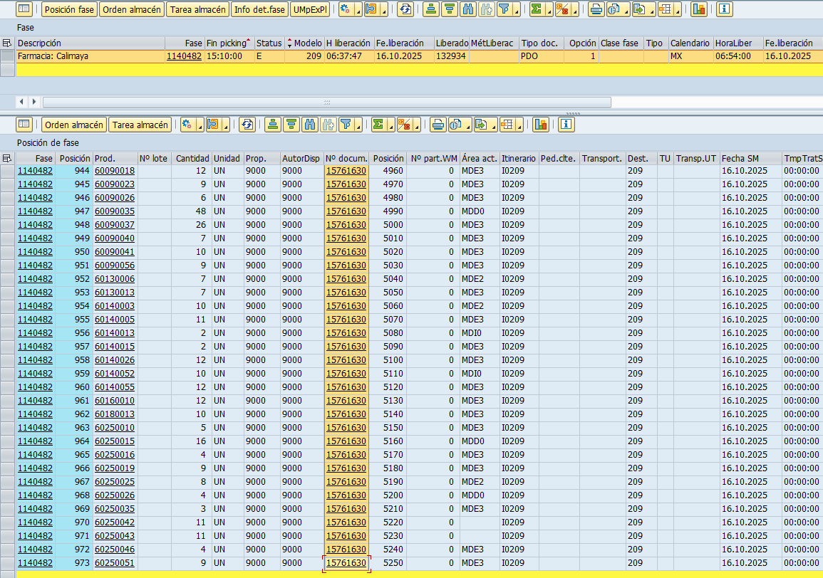
*Ingresarlos en TU asignada
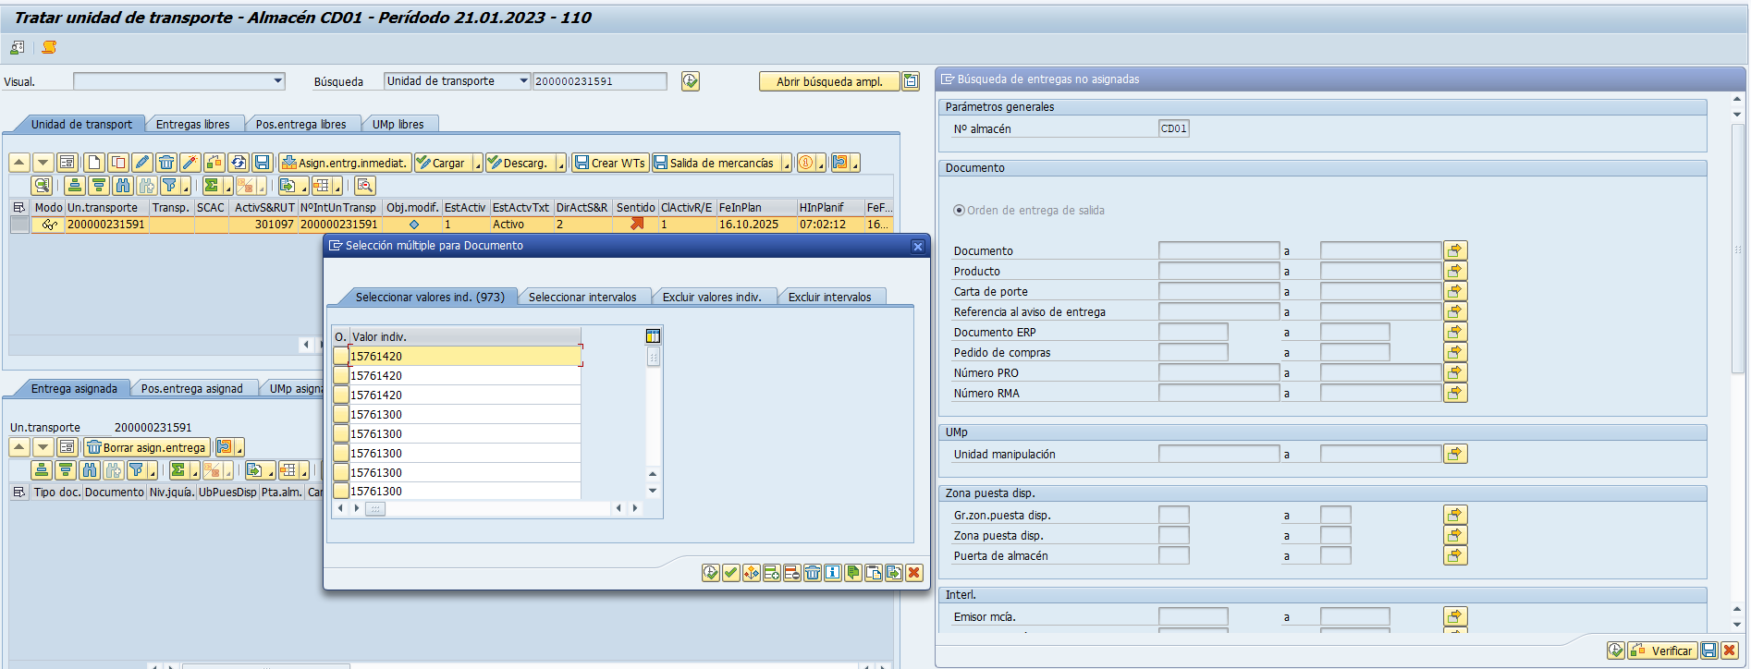

*Confirmar el ingreso de los documentos
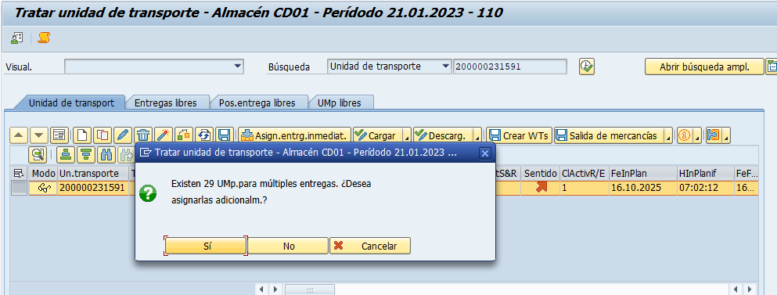
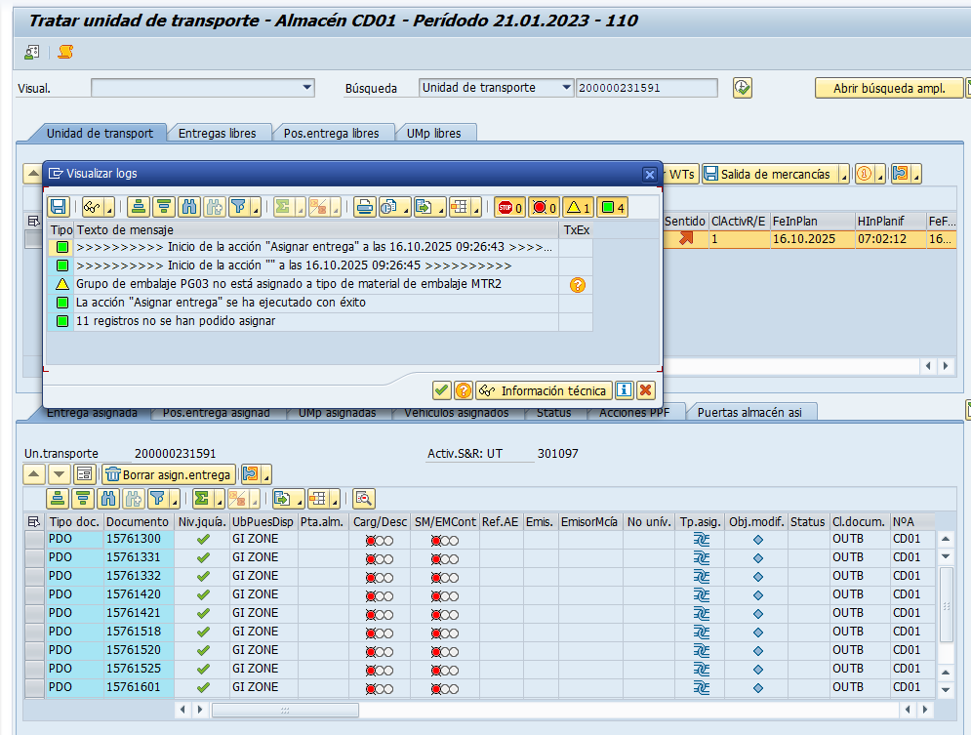

- LIBERACION VACUNAS

